МКОУ «Санчинская СОШ»
Отчет о проведении мероприятий, посвященных празднованию Дня Конституции РФ
Наименование мероприятия | Общее кол-во обуч-ся | Приняли учстие в мероприятиии | Гости,принявшие уч | Распорядительный документ по мероприятию
Урок в 11 кл – 7 декабря | 180 | 11 уч-ся | Учителя обществознания Темирбулатов Т.Р. | На основании приказа «1038-01/18 от 26 ноября 2018г дагминобр о проведении мероприятий , посвященных празднованию Дня Конституции РФ
Кл час в 5 кл- 8 декабря |  | 23 уч-ся
В 11 кл учителем Пашаевой П. С. Был проведен урок- «25 лет Конституции РФ».
Целью урока было формирование у уч-ся российской гражданской идентичности посредством изучения основного закона России.,
Формирование правовой культуры, уважения к основному закону.
Развитие у школьников чувства гордости за Россию.
Развитие навыков ведения диалога
Формирование активной жизненной позиции
На уроке говорили об истории Конституции, ее значении. Уч-ся подготовили доклады, газету «Конституция РФ». Учительница при рассказе использовала презентацию. Уч-ся задавали вопросы. В проведении урока принял участие и учитель обществознания Темирбулатов Т.Р. он обратил внимание уч-ся на основы конституционного строя РФ, права и обязанности граждан РФ, высшие органы гос власти, на федеративное устройство гос-ва.
Урок прошел в форме дискуссии, на котором обсуждались вопросы, касающиеся темы. Разбирали 2 раздела Конституции и главы, включенные в нее: основы конституционного строя, права и свободы человека и гражданина, федеративное устройство, президент, федеральное собрание, Правительство, судебная часть и местное управление, конституционные поправки.
При подведении итогов решили, что Конституция для гражданина любой страны – закон, который он должен знать в первую очередь!

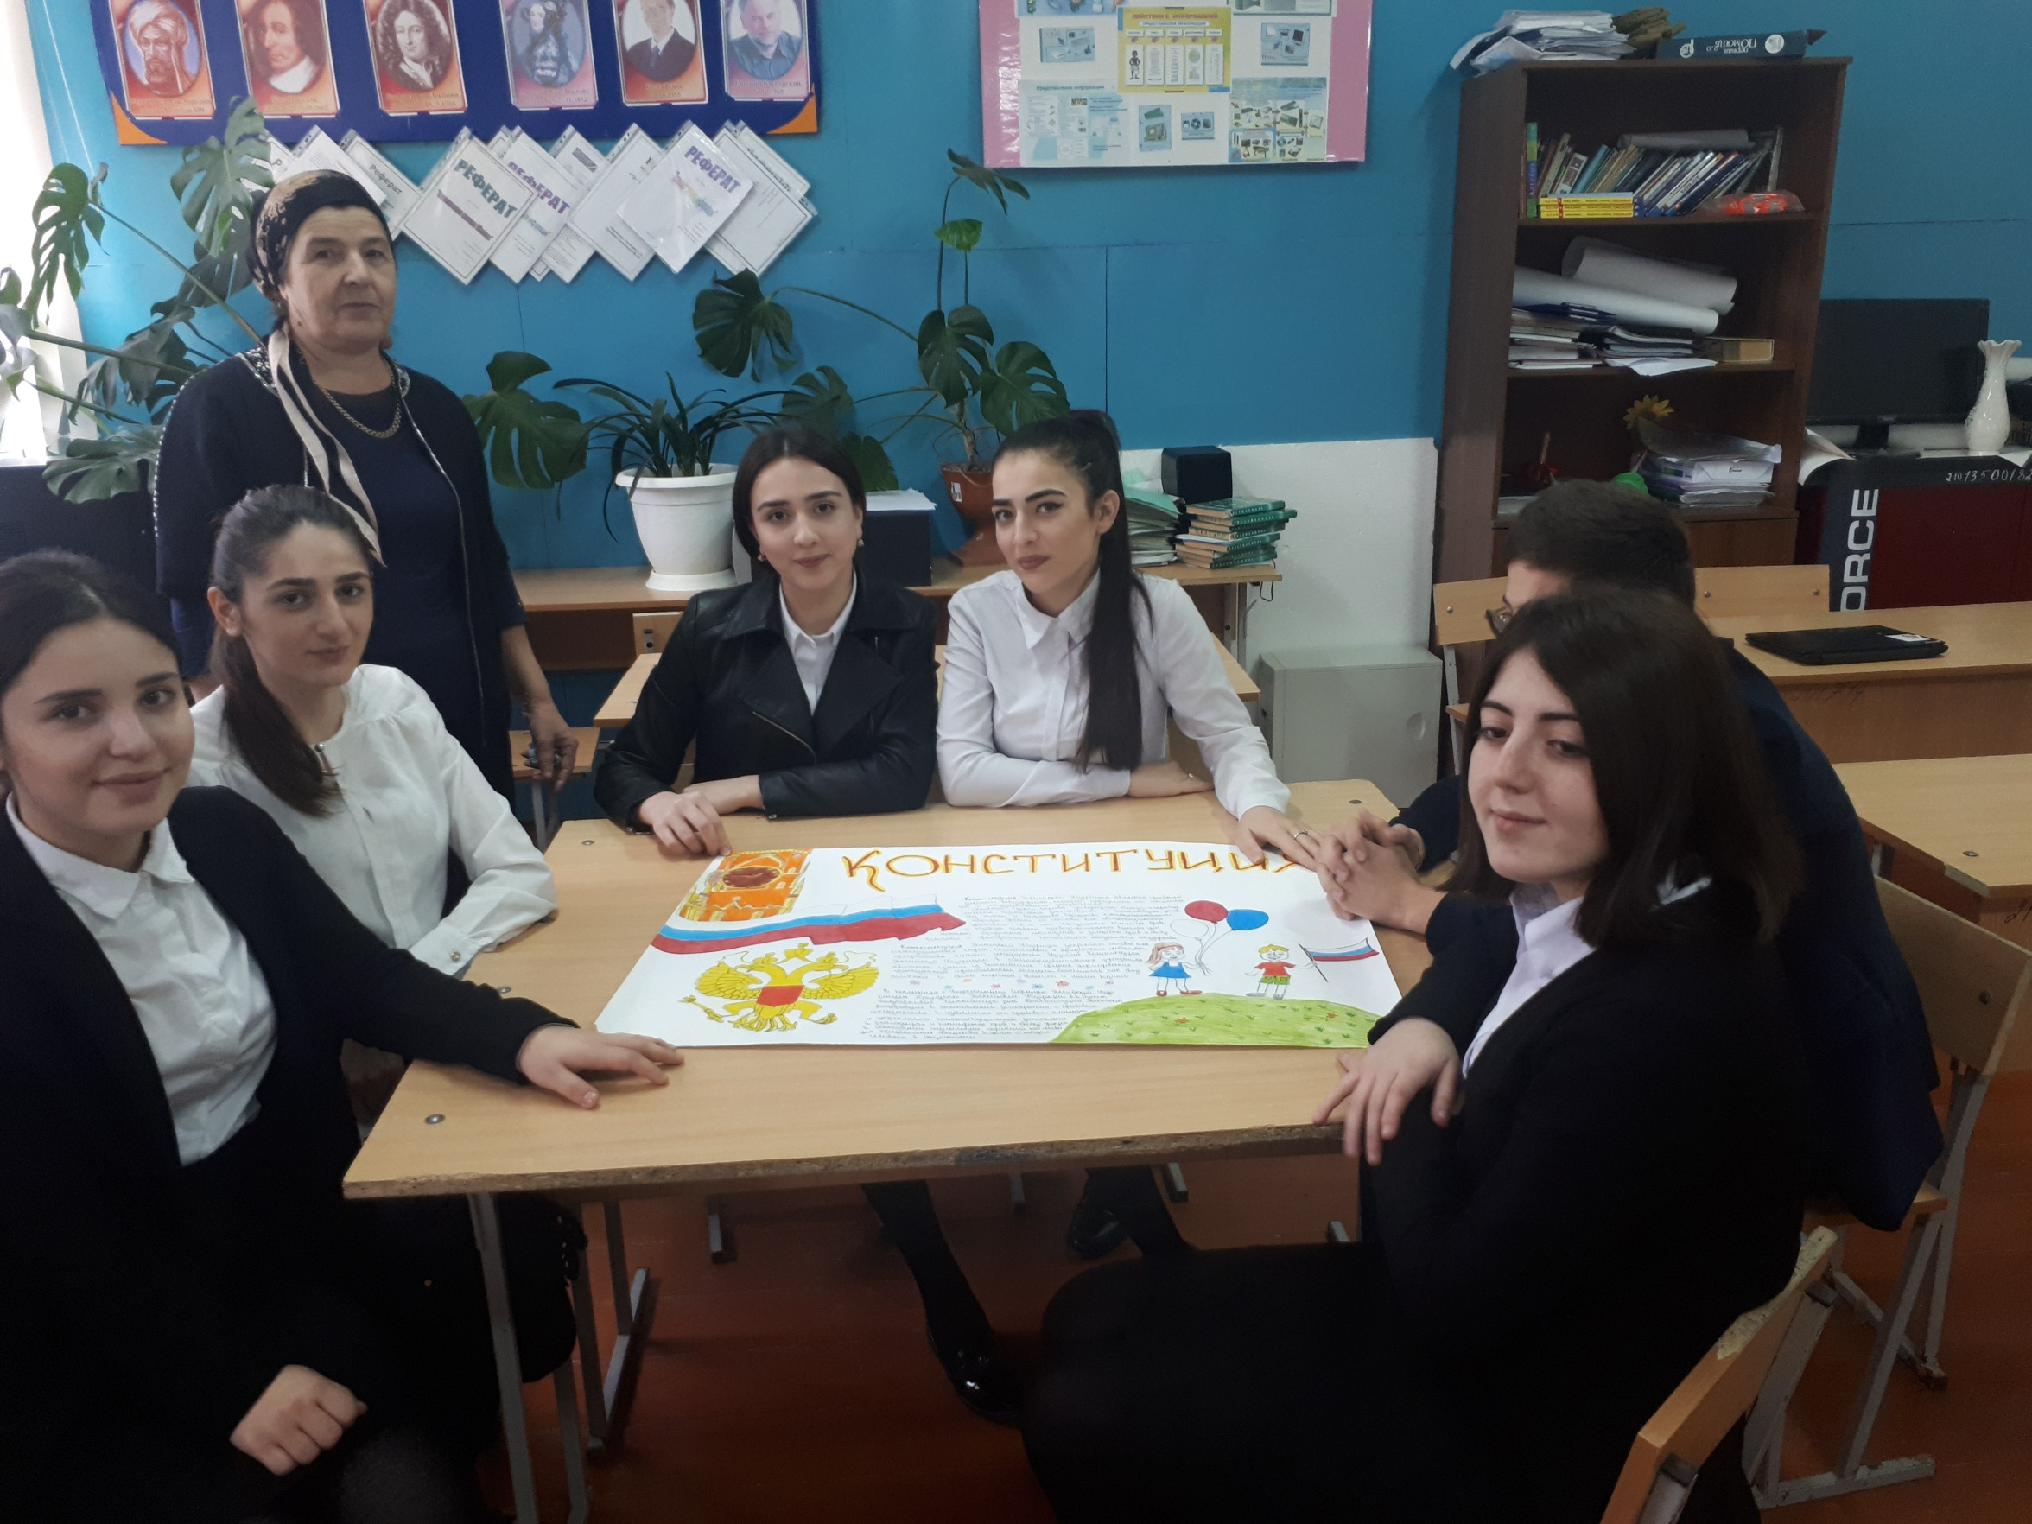
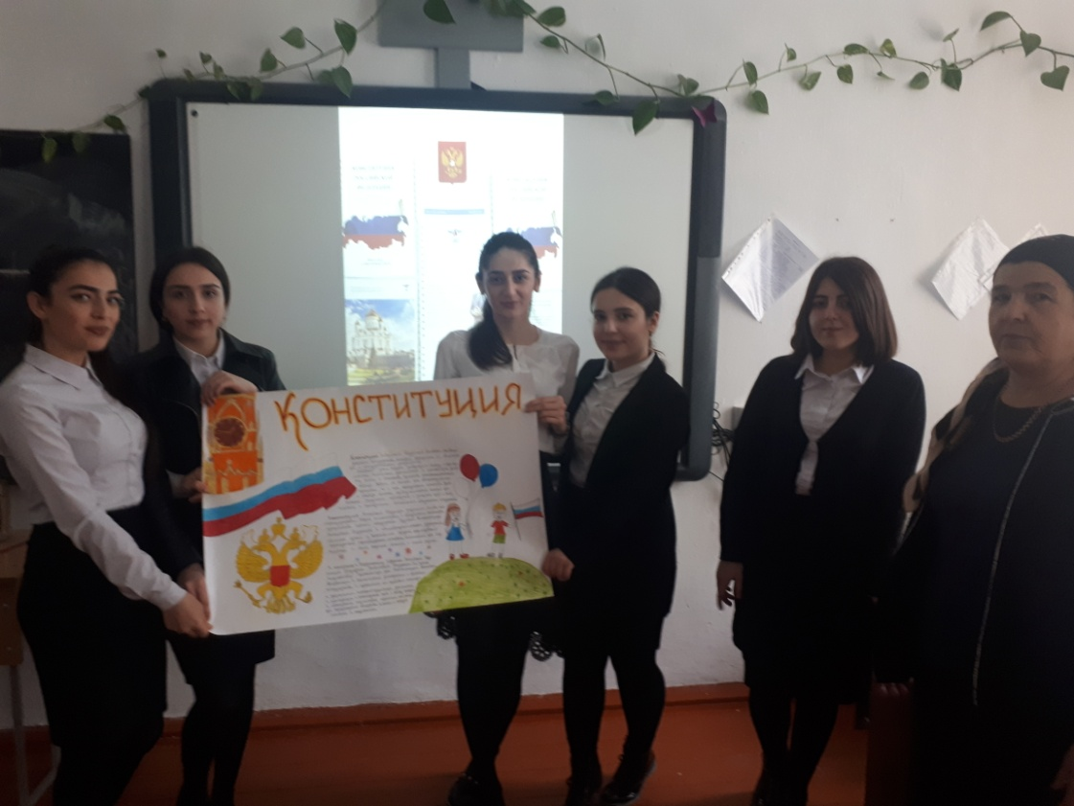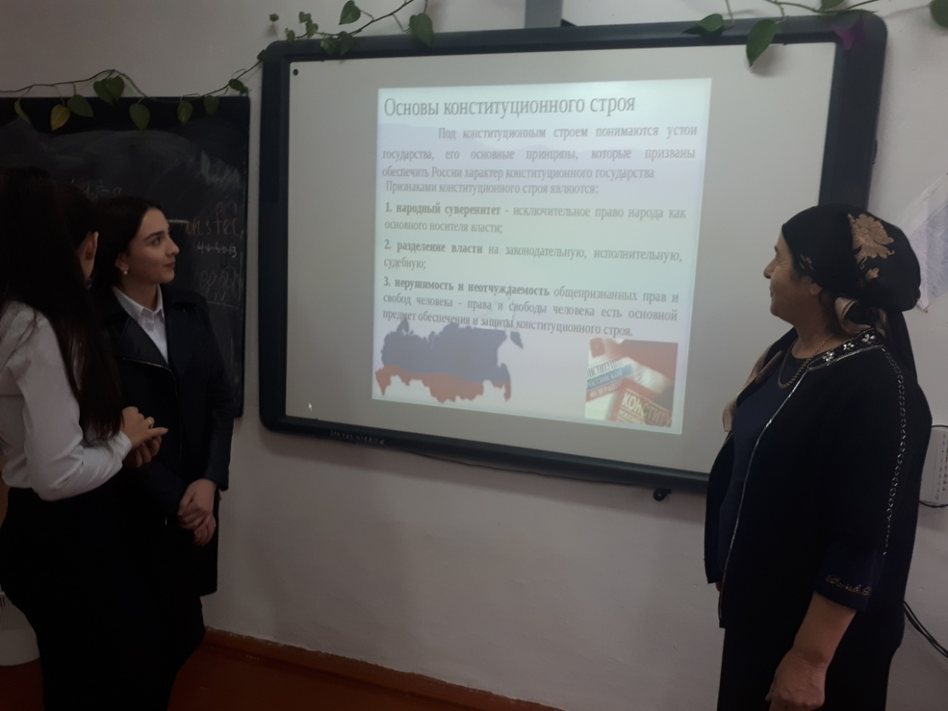
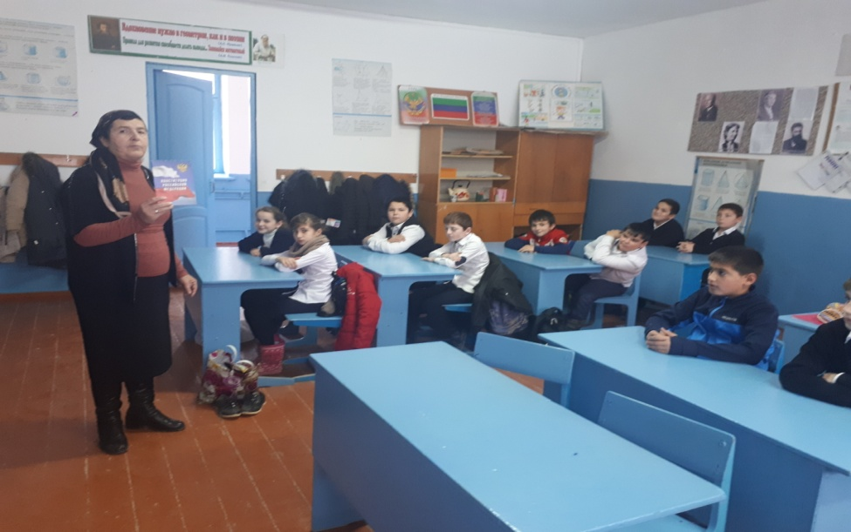Директор Санчинской СОШ – Нахбаров З.М.
Зам дир по ВР – Закарьяева Ф.Ш.

